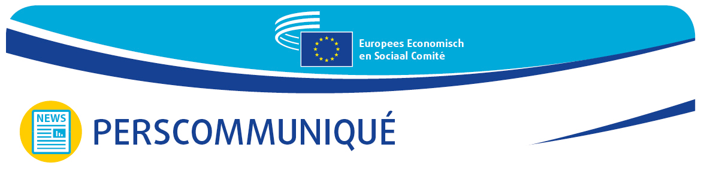

No. 14/2022 24/03/2022

De oorlog in Oekraïne en de economische, sociale en milieugevolgen daarvan

Tegen de achtergrond van de top van de Europese Raad heeft het Europees Economisch en Sociaal Comité vandaag een resolutie aangenomen over De oorlog in Oekraïne en de economische en sociale gevolgen daarvan De leden betuigden hun solidariteit met Oekraïne en benadrukten de rol van het maatschappelijk middenveld bij de hulpverlening aan de Oekraïense bevolking en vluchtelingen.

Bij de opening van het debat benadrukte voorzitter Christa Schweng het volgende: “Deze invasie heeft onze veiligheid en onze waarden in gevaar gebracht, en met haar eensgezinde en solidaire reactie toont de EU zich terecht een krachtig medestander van Oekraïne”. Daaraan voegde ze toe: “Het maatschappelijk middenveld van de EU is een van de bouwstenen van onze democratie: het staat vooraan bij de aanpak van de humanitaire, economische en sociale gevolgen van de oorlog, en het laat zien hoe vastberaden het is om het Oekraïense volk voor de Europese waarden te helpen opkomen. Wij zetten onze solidariteit om in daden en zijn onwrikbaar in onze steun aan Oekraïne”.

Commissaris voor Binnenlandse Zaken Ylva Johansson benadrukte de uiterst belangrijke rol van het EESC: het brengt zijn kennis in de praktijk bij de opvang van de 3,5 miljoen Oekraïense vluchtelingen, onder wie.1,8 miljoen kinderen, die Europa tot nu toe heeft verwelkomd. De ongekende solidariteit van maatschappelijke organisaties, burgers en autoriteiten met de mensen die de oorlog in Oekraïne ontvluchten is opmerkelijk en “maakt ons allemaal trots om Europeaan te zijn”. “We werken het best wanneer we samenwerken” zei mevrouw Johansson en ze benadrukte: ”Poetin heeft onze kernwaarden aangevallen en Oekraïne verdedigt ze. Zij hebben onze steun nodig”.

De voorzitters van de drie groepen, rapporteurs van de resolutie, wezen op de cruciale uitdagingen waarmee Europa als gevolg van de oorlog wordt geconfronteerd en riepen de EU-leiders op tot maatregelen, vooral wat betreft het migratiebeleid, de inflatie, de stijgende energieprijzen, de totstandbrenging van een duurzaam voedselsysteem, het verminderen van afhankelijkheden en het opbouwen van Europa’s strategische en technologische autonomie.

Stefano Mallia, voorzitter van de groep Werkgevers van het EESC: “In onze resolutie juichen wij de humanitaire maatregelen die tot nu toe zijn genomen toe, maar we dringen er ook bij de lidstaten op aan nog meer te doen voor Oekraïne, dat in de frontlinie strijdt voor democratie. In 2013 keken de Oekraïners op het Maidan-plein naar Europa voor inspiratie, nu kijkt Europa naar Oekraïne voor inspiratie.”

Oliver Röpke, voorzitter van de groep Werknemers: "Een van mijn belangrijkste boodschappen is dat de internationale gemeenschap en Europa in deze situatie eensgezind moeten zijn. Pogingen van Poetin om verdeeldheid tussen ons, tussen de lidstaten, te zaaien mogen nooit succesvol zijn. In een oorlog als deze moet ons Comité in de eerste plaats pleiten voor een humanitaire aanpak, voor steun voor het maatschappelijk middenveld, voor een oplossing op basis van onderhandelingen, ook al lijkt dit momenteel niet erg realistisch.”

Séamus Boland, voorzitter van de groep Diversiteit Europa: “De Russische invasie van Oekraïne is het grootste en meest gewelddadige niet-uitgelokte geval van agressie op het Europese continent sinds 1939, en we moeten daar stelling tegen nemen. We moeten Poetins daden aan de kaak stellen en te allen tijde streven naar vrede”.

Met hun persoonlijke ervaringen met de oorlog drukten vertegenwoordigers van het Oekraïense en Russische maatschappelijk middenveld een sterk emotioneel stempel op het debat.

De oprichter van de Open Rusland-beweging, Michail Chodorkovski, wees op de rampzalige gevolgen van desinformatie. “We hebben een comité tegen de oorlog opgericht. Wij worden allemaal gedreven door dezelfde wens, namelijk om ervoor te zorgen dat Russische burgers informatie krijgen. Desinformatie bestrijden is waar we goed in zijn, zelfs buiten Rusland.”

Anatolij Kinach, voorzitter van de nationale tripartiete sociaaleconomische raad van Oekraïne, noemde deze tragedie in emotionele bewoordingen “een misdrijf tegen de beschaving, niet alleen een militaire agressie”. “We zullen Oekraïne, onze industrie en onze economie weer moeten opbouwen. Daar zijn we al mee begonnen en we zijn onze Europese partners zeer erkentelijk voor het opzetten van een soort Marshallplan voor Oekraïne.”

Alexander Sjoebin, voorzitter van het Oekraïense platform voor het maatschappelijk middenveld, vraagt Europa om Oekraïne, en zijn streven om deel te worden van de Europese familie, te blijven steunen.
Gennadij Tsjoezjoekov, voorzitter van de Oekraïense Kamer van Koophandel en Industrie, vraagt Europese werkgevers- en bedrijfsorganisaties om Oekraïense bedrijven te steunen.

Tot slot wees Jevgenja Pavlova, van de Oekraïense Nationale Vergadering van personen met een handicap, erop dat Oekraïners met een handicap, die uiterst kwetsbaar zijn en speciale aandacht nodig hebben, niet mogen worden vergeten.

